**PJT Moore - KDB생명 Q&A**

2021. 7.30(금)

**1. 펀드별 외화/원화 약정 규모 (총액인수수수료, 자문수수료, Upticking Fee등을 포함한 금액)**

- 별도 송부드린 자문수수료 Breakdown Table(예상) 및 펀드별 외화지급액 및 원화약정 금액

관련 자료 참고 부탁 드리겠습니다.

- 자문료 및 관련 거래비용은 오버펀딩 금액을 줄이고, 기준가 관리 목적상 원리금/배당 발생시

해당 금원으로 지급 후 분배 예정에 있으며, 일부 금액 아직 확정전인 바 추후 변동 가능한

점 업무간 참고해주시면 감사 드리겠습니다.

**2. 펀드별 설정일 및 만기일**

- 최종적으로 Concession이 끝나는 자산인 수처리 시설의 실시협약이 2048년말이므로,

해외펀드/국내펀드 기간을 28년으로 설정하였습니다.

1) 해외펀드(AGIP) : (설정일) 2021년 5월 25일 / (만기일) 2049년 5월 25일

2) 국내펀드(1호/2호) : (설정일) 2021년 5월 20일 / (만기일) 2049년 5월 20일

**3. 펀드별 환헷지 현황**

- 별도 송부드린 환헷지 파일 확인 부탁 드리겠습니다.

**4. AGIP 발행 대출 Term 중 자발적 조기상환 Make-Whole 할인율의 USD 할인율 및 AUD 할인율 정의**

- USD 및 AUD Facility의 자발적 조기상환 할인율 산정 방식은 동일하며, 아래와 같습니다.

1) Bloomberg Financial Markets에 게시되는 US Treasury securities yield (maturity equal to

remaining average life, 없을 경우 interpolation) + 50bps

2) 만일 상기 방법이 제공되지 아니할 경우, Federal Reserve Statistical Release H.15에

게시되는 US Treasury constant maturity yield (maturity equal to remaining average life,

없을 경우 interpolation) + 50bps

- 세부내용은 별도 첨부드린 대출약정서 참고 부탁 드리겠습니다.

**5. 자산별 AP매출액의 물가관련 연동지수 요약**

- 본 건 하위 자산의 주요 Indexed AP 매출항목이 대부분 CPI에 연동이 되어 있고, 다른 Index의

경우에도 과거시점 대비 CPI 보다 다소 낮거나 높은 수준에서 증가율을 보이고 있는 등 물가

관련 지수와 연동이 되어 있는 것으로 보여집니다. 다만 O&M 계약에서도 Indexed 비용

항목들이 있어, 물가지수 하락/상승에 따른 수익률 변동성은 제한적일 것으로 예상이 됩니다.

- 각 자산의 주요 Indexed AP 매출항목에 대한 연동지수는 다음과 같으며, NRAH/Mundaring

자산의 주요 매출항목은 CPI가 주를 이루므로, Denver/NGR에 대해서만 확인을 하면,

**<Denver 자산>**

- Denver 자산의 경우 CPI 25.5%, Labor Inflation Index 50%, Materials Inflation Index 24.5%로

이루어지며, CPI 및 나머지 2개 Index 관련 주요 내용(계약상 정의 포함)은 다음과 같습니다.

• CPI의 경우 계약상 Base 수치는 2010.1월 기준 215.9 수준이며, 2021년 1월 기준 CPI는

261.6으로, 11년간 연평균(CAGR) 약 1.8%씩 CPI가 증가함

• Labor Index의 경우, Base 수치는 2010.1월 기준 110.4 수준이며, 2021.1분기 기준 Index는

143.7로, 11년간 연평균(CAGR) 약 2.4%씩 Employment Cost Index가 증가함

**Labor Index : 미국 노동부 내 노동통계국 Employment Cost Index**

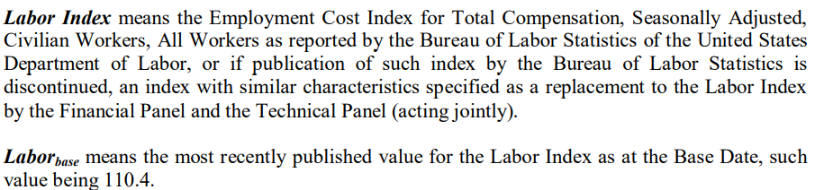

<Labor Index 그래프>

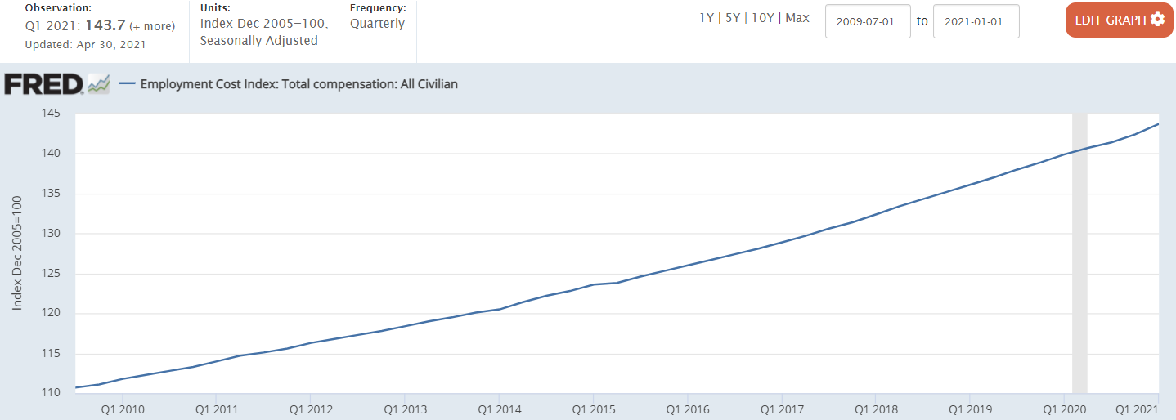

<Labor Index 분기별 12개월 증가율 그래프>

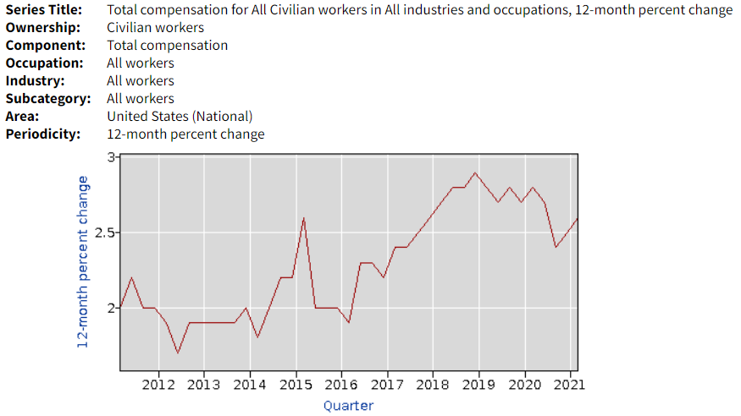

• Material & Supplies Index의 경우, Base 수치는 2010.1월 기준 238.8 수준이며, 2021.1분기

기준 Index는 277.8로, 11년간 연평균(CAGR) 약 1.4%씩 Material & Supplies Index가 증가함

**Material & Supplies Index: 미국 철도협회 Materials & Supplies Index**

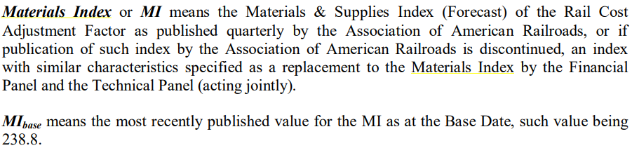

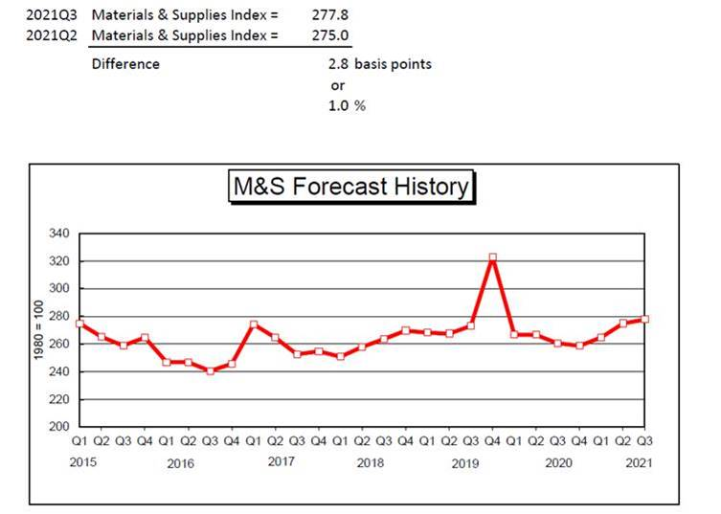

**<NGR 자산>**

- NGR 자산의 경우 CPI 40%, LPI 60%로 이루어져 있으며, 관련 주요 내용은 다음과 같습니다.

• CPI의 경우 계약상 Base Date인 2013.6월 기준 102.5 수준이며, 2020.6월 기준 CPI는

113.6으로, 7년간 연평균(CAGR) 약 1.5%씩 CPI가 증가함

• Labour Index의 경우, Base 수치는 2013년 기준 1,430.4 수준이며, 2019년 기준 Index는

1,627.4로, 6년간 연평균(CAGR) 약 2.2%씩 Labour Index가 증가함

CPIn means the value of CPI – Brisbane published in the last quarter of the

previous Contract Year;

CPIo means the value of CPI – Brisbane most recently published prior to the Price

Base Date;

**"Labour Index"** means the Average Weekly Earnings, Queensland index (Persons, Full Time,

Adult, Ordinary Time Earnings, Queensland, ABS Catalogue No. 6302.0 Table 13C).

**<Source>**

|  |  |
| --- | --- |
| **Denver** | <https://www.bls.gov/regions/mid-atlantic/data/consumerpriceindexhistorical_us_table.htm>  <https://data.bls.gov/timeseries/CIU1010000000000A>  https://fred.stlouisfed.org/series/ECIALLCIV  <https://www.aar.org/wp-content/uploads/2021/06/AAR-RCAF-2021Q3-submission-6-4-2021.pdf> |
| **NGR** | <https://www.qgso.qld.gov.au/statistics/theme/economy/prices-indexes/wages> |

**6. Aberdeen Standard Investment가 '19.12월말 기준 유럽 최대 규모 자산운용사인지? (IM 119pg 상 AUM 기준 2위로 나와있음)**

- Aberdeen Standard Investment는 2020년말 기준 GBP 464.7bn(USD 635.2bn)을 운용 중에 있으며,

80여개국에 걸쳐 다양한 기관(정부, 연기금, 펀드, 보험사, 재단, 기금 등)들의 자금을 운용 중임

* Source : https://www.aberdeenstandard.com/en/who-we-are

- Aberdeen의 경우 Thinking Ahead Institute 2020년 발간 보고서 기준, 전체 Asset Manager 중

운용규모 순위 39위이며, 영국 내 4위 운용사임

* Source : https://www.thinkingaheadinstitute.org/content/uploads/2020/11/TAI_PI500_2020.pdf

**-** 최대 규모의 자산운용사라는 표현은 그 중 하나라는 의도로 예전에 작성된 것으로 보여지며,

해당 표현 및 119pg상 AUM 순위 관련 내용은 수정 후 재송부 드리도록 하겠습니다.

**7. AGIP 1의 Key Executives 5인의 아래 정보 요청 드립니다.**

|  |  |  |  |
| --- | --- | --- | --- |
| **성명** | **직책** | **인프라 투자/ 금율 경력** | **주요 이전 경력** |
| Sameer Amin | Global Head Investments & Asset Management | 인) 22년  금) 22년 | Lloyds Bank/SWIP Infrastructure Funds PF 팀 |
| Bill Haughey | Head of Investment & Asset Management Australia & NZ | 인) 23년  금) 28년 | Lloyds Bank PF팀 Senior Director |
| Kevin Brown | Head of Investment & Asset Management UK & USA | 인) 23년  금) 27년 | Bank of Scotland 인프라금융팀 |
| David Joyce | Senior Investment Director | 인) 20년  금) 20년 | - |
| Geoff Ingram | Senior Investment Director | 인) 14년  금) 17년 | Lloyds Bank 및 Structured Property Finance for Scotland 대체투자업무 |

**8. AGIP 1의 자문위원회 의석 수 및 기관별 보유 의석수 현황**

- 최대 의석수 3석 + 1명(non-viting)으로 구성되며, 각 투자자가 Voting 권한을

보유한 의석 1석에 대해 지명, Non-Voting Member는 GP가 선임을 합니다.

* 최대 Commitment 투자자(한화 GIS 3호)는 2석까지 지명 가능

- 지명 Member 중 GP의 선택을 통해 Advisory Committee가 구성될 예정입니다.

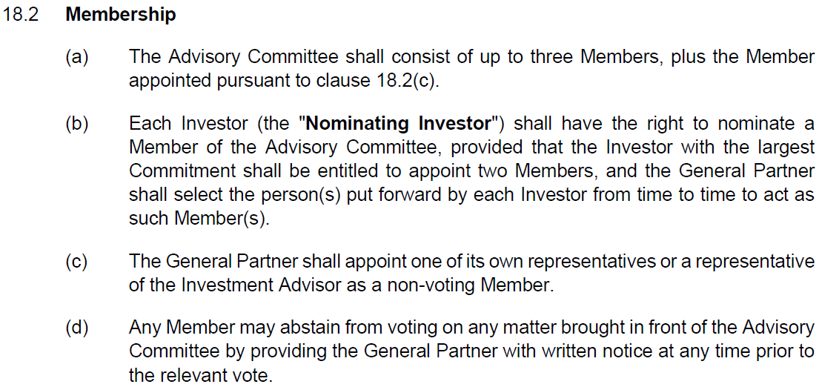

- 각 Member가 Voting을 하는 경우, 각 투자자의 약정액에 비례하여 투표권

지분율을 갖게 되며, 최대 투자자가 2석을 지명한 경우에는 2석의 투표권

지분율은 해당 투자자의 약정액 총액 기준입니다. (2개 표가 1석으로 Counting)

- Simple Majority(과반) 득표에 의해 의사결정이 이루어지며, 각 펀드에서 1인씩

자문위원이 선임되는 경우, 위원 3명 중 2명 이상이 투표하는 안으로

의사결정이 진행될 예정입니다.

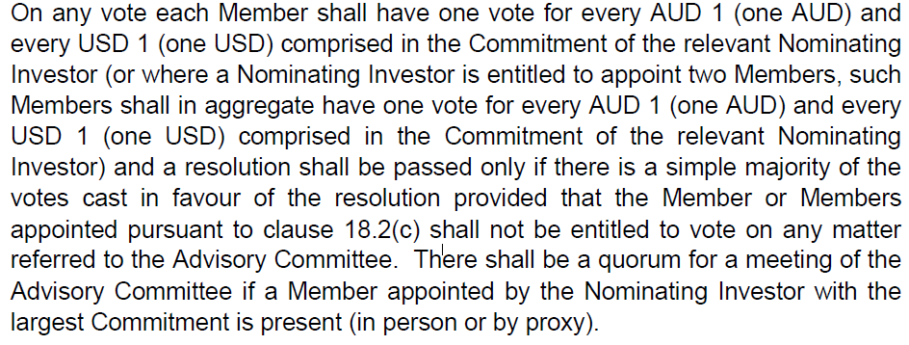

**9. AGIP 1의 자문기관명(추후 변동가능)**

   - 법률자문기관: Hogan Lovells

   - 감사: PWC

   - 일반펀드/사무관리: TMF Group